REEHAB - Etat écologique des récifs d’hermelles médiolittoraux
Version du 02/10/2025 à 14:55:02

DÉFINITIONS ET PRINCIPALES CARACTÉRISTIQUES

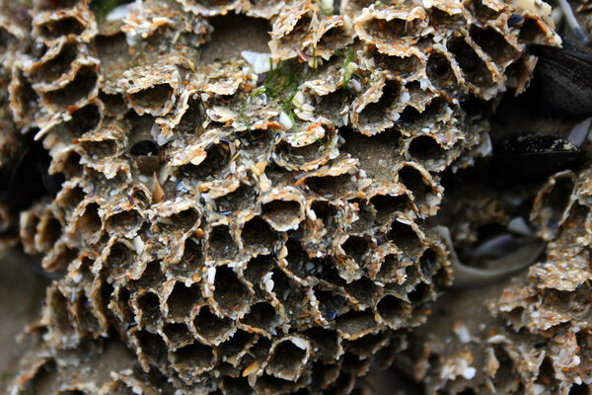
Crédit : Cécile Lefeuvre / Office français de la biodiversité
Définitions et objectifs
L'indicateur stationnel REEHAB (Reef Habitat) a été développé pour répondre aux exigences des Directives Européennes et notamment de la DCSMM (2008/56/CE) pour évaluer l'état de santé des formations récifales à Sabellaria alveolata ou hermelles (Boyé et al. 2022). Les analyses sont basées sur la détermination de six états écologiques des récifs et sur l’étude des trajectoires de changement d’état, à travers des outils de modélisation. Aucun seuil n’est à ce jour défini pour statuer sur l’état écologique de l’habitat (Boyé et al. In prep).
Le protocole de suivi a été testé pendant quatre ans sur 16 sites en Europe pour être utilisé de manière standardisée au niveau européen (Dubois et al. 2020).
L’indicateur REEHAB a été développé par plusieurs équipes européennes (française, anglaise, galloise et portugaise). L’IFREMER coordonne le projet (https://www.hermelles.fr/Le-projet-REEHAB).
Les unités d’habitat marin susceptibles d’être évaluées par l’indicateur sont, selon la Typologie NatHab Atlantique (v3, Michez et al., 2019 ; description de l’habitat dans La Rivière et al., 2022), les suivantes :
- A1-3.2 - Encroûtements de Sabellaria alveolata sur roches médiolittorales
- A2-3.1 - Récifs à Sabellaria alveolata sur roches ou blocs médiolittoraux
Habitat non ciblé par le Règlement européen sur la restauration de la nature (EU 2024/1991).
Objet évalué
L’indicateur REEHAB permet d’évaluer l'état écologique des récifs d’hermelles sur roches ou blocs médiolittoraux.
Finalité(s)
F1. Le bon état des espèces et habitats à statut, patrimoniaux ou méritant de l’être [espèces rares, menacées]
Déclinaison locale des finalités
Cet indicateur est utilisé au sein de plusieurs aires marines protégées, notamment : le Parc naturel marin Estuaire de la Gironde et mer des Pertuis, le Parc naturel marin d'Iroise, le site N2000 Baie du Mont Saint-Michel.
Thème(s)
Patrimoine naturel > Habitats benthiques
Réglementation
DCSMM [Directive-cadre Stratégie pour le milieu marin]
Ecorégion
Ecosystèmes tempérésManche/Atlantique
DPSIR
Etat
Référence principale
Boyé A., Boyé A., Dubois S., Dedieu K., Aschenbroich A., Robert A., Beauvais S., Janson A.-L., 2022, Evaluation des roches et récifs biogènes médiolittoraux, SRM MMN, MC et GdG, Récifs à Sabellaria alveolata ; in Boyé A., Robert A., Janson A.-L., Beauvais S. &, Rapport Ifremer et Office Français de la Biodiversité, pp67-106p.
Indicateurs corrélés

PRODUCTION

Données brutes
Acquisition des données : suivi REEHAB
Source des données
Les données sont acquises dans le cadre du réseau REEHAB, pour répondre aux exigences de la DCSMM au niveau des façades Atlantique et Manche - Mer du Nord. L'acquisition des données est coordonnée par l'Ifremer. Les données sont bancarisées dans Quadrige (Ifremer).
Stratégie spatiale
Le réseau de suivi REEHAB comprend 16 sites de suivi en 2024. Les sites correspondent à des estrans sablo-rocheux, présentant une plateforme rocheuse entrecoupée d'enclaves sableuses. La présence de sable fin à grossier est nécessaire pour la construction des tubes des hermelles. L’espèce S. aveolata se développe dans les modes hydrodynamiques battus ou semi-battus et plus rarement en mode abrité.
Stratégie temporelle
Le suivi se déroule deux fois par an durant les grandes marées d'équinoxe (février/mars et août/septembre) pour avoir une appréhension saisonnière de l'évolution de l’état de santé des formations récifales.
Moyens humains et matériels
Moyens humains : dans l’idéal 4 agents pour permettre une mise en place plus facile des quadrats fixes. Le travail se répartit entre les prises photos de chaque quadrat, les relevés des paramètres au sein des mailles et les relevés des sondes de températures.Moyens matériels : 1 quadrat souple le 5 × 5 m (25 m²) divisé en 25 sous-quadrats d'1 m², 4 anneaux, 20 crochets ou pitons en acier inoxydable A4, cheville ou scellement chimique pour mettre en place les 5 quadrats fixes, fiches de notation formatées (www.hermelles.fr/Medias/Suivi-scientifique) et imprimées sur papier indéchirable, appareil photo, sondes de température spécifique (précisé dans la section protocole de récolte).
Protocole de récolte
Une attention particulière doit être portée à chaque étape de la prise de mesure pour ne pas endommager le récif biogénique par le piétinement.

- Mise en place des quadrats fixes :
Les mesures sont réalisées au sein d'un quadrat fixe de 25 m², placé grâce à des anneaux situés à chaque angle et à la mise en place de 4 crochets ou pitons scellés à la roche mère par une cheville ou un scellement chimique. A chaque campagne, le quadrat devra être positionné exactement à la même place. Le quadrat est divisé en 25 sous quadrats de 1 m² identifiés par une lettre correspondant à la ligne (A à E) et un numéro de colonne (1 à 5). Un site de suivi se compose de 5 quadrats fixes placés au niveau de la mi-marée au centre des bioconstructions et situés à moins de 100 m les uns des autres.

- Collecte des données - Remplissage des feuilles terrain :
Les données sont collectées pour chaque sous-quadrat en suivant la feuille terrain (Figure 1).
Au sein du site, les données concernent les paramètres généraux tels que : la description du substrat, les algues dominantes, l'estimation du nombre de patelles et l'état du site et des crochets si l'installation nécessite un entretien.
Au sein de chaque sous quadrats, les données sont complétées en renseignant la grille de la fiche terrain (Figure 1). Ces paramètres concernent les substrats principaux disponibles pour les hermelles, la surface couverte par les Sabellaria, la hauteur maximale des bioconstructions, la couverture des algues vertes et brunes ainsi que le nombre d'huîtres et de moules.
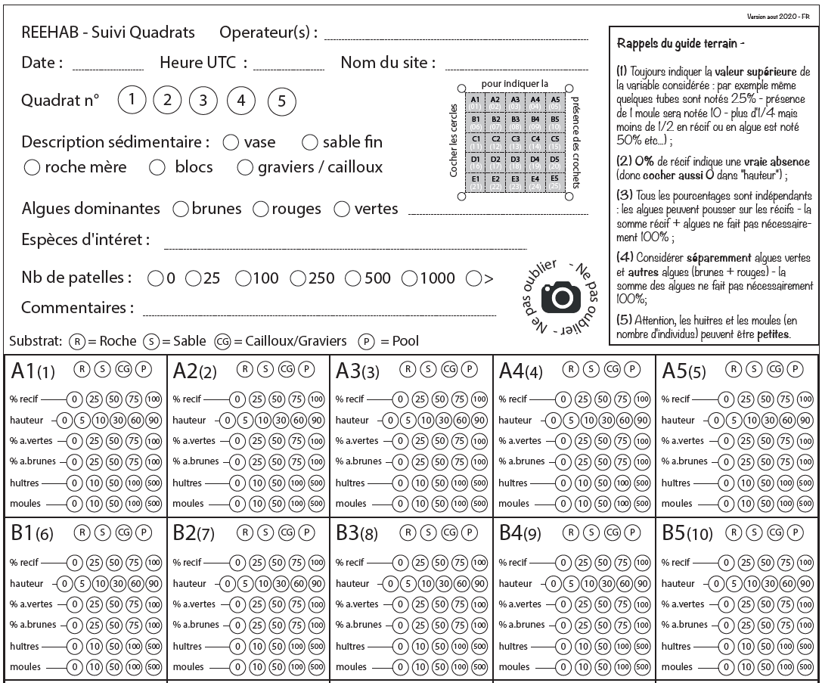
Figure 1 : Extrait de la fiche terrain pour la collecte des données lors des suivis ReeHab (Dubois et al. 2020).
Un exemple de remplissage des fiches est présenté en Figure 2.
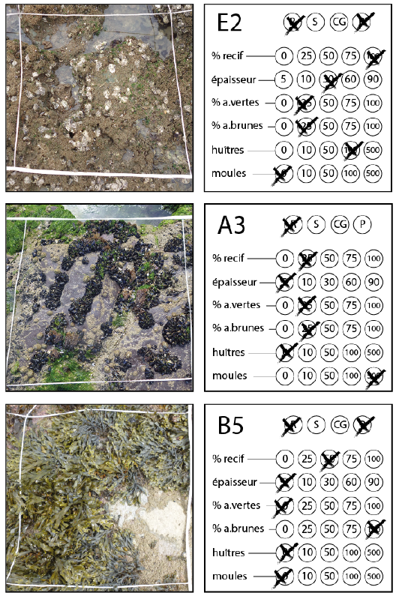
Figure 2 : Exemple de remplissage de feuille terrain pour 3 sous-quadrats (Dubois et al. 2020).

- Collecte des données - photographies :
Une fois la feuille terrain complétée, chaque sous-quadrat de 1 m² doit être photographié en suivant toujours de même ordre, de A1 à A5 jusqu'à E1 à E5. Les photos seront ensuite bancarisées en suivant la numérotation de 1 à 25 en suivant l'ordre de la prise de photographie.

- Collecte des informations relatives à la température :
Sur chaque site de suivi, des sondes de température sont placées afin d’enregistrer la température avec une fréquence élevée. Les données collectées permettent de calculer des températures moyennes (journalières, saisonnières, annuelles) mais également de retrouver des évènements extrêmes comme des périodes froides (cold spells) ou des vagues de chaleur (heat waves). La température est une variable fondamentale de l’environnement, surtout pour les espèces intertidales. Les analyses des données collectées permettent de déceler automatiquement les périodes immergées et émergées des sondes.
Les sondes nécessitent une installation initiale facile mais doivent être placées en respectant certaines règles. Elles sont fabriquées par la société Electric Blue CRL, qui est portée par des partenaires du projet REEHAB (notamment Fernando Lima et Rui Seabra, http://www.electricblue.eu). Les préconisations pour l'installation sont précisées par Dubois et al. (2020).
Référentiel(s) utilisé(s)
Base(s) de données utilisée(s)
Les données sont bancarisées dans Quadrige 2 (Ifremer)Consignes de saisie : https://archimer.ifremer.fr/doc/00759/87105
Précisions
Métriques
Pourcentage de récif
Stratégie spatiale
Stratégie temporelle
Moyens humains et matériels
Méthode de calcul
La surface recouverte par les tubes de Sabellaria est évaluée. La proportion de substrat recouverte par l’espèce est l’information principale. Un substrat qui tend à être colonisé à 100% indique un substrat favorable et une attractivité maximale des larves dans la colonne d’eau.
Hauteur du récif
Stratégie spatiale
Stratégie temporelle
Moyens humains et matériels
Méthode de calcul
La plus grande épaisseur des bioconstructions est estimée perpendiculairement au substrat sous-jacent.
Taux de recouvrement des algues vertes
Stratégie spatiale
Stratégie temporelle
Moyens humains et matériels
Méthode de calcul
Le recouvrement des algues vertes (type ulves et anciennement entéromorphes) est estimé.
Taux de recouvrement des algues brunes et rouges
Stratégie spatiale
Stratégie temporelle
Moyens humains et matériels
Méthode de calcul
Le recouvrement cumulé des algues brunes et des algues rouges est estimé (in fine toutes les algues fixées qui ne sont pas des algues vertes).
Abondance d'huitres
Stratégie spatiale
Stratégie temporelle
Moyens humains et matériels
Méthode de calcul
Les huîtres sont dénombrées et l'abondance est renseignée en rang.
Abondance de moules
Stratégie spatiale
Stratégie temporelle
Moyens humains et matériels
Méthode de calcul
Les moules sont dénombrées et l'abondance est renseignée en rang.

INDICATEUR

Stratégie spatiale
Stratégie temporelle
Moyens humains et matériels
Méthode de calcul
Les principaux états écologiques dans lesquels peuvent se trouver les côtes rocheuses propices aux récifs à Sabellaria alveolata en Europe ont été identifiés à partir d’une méthode de classification (kmeans) appliquée aux données collectées par le protocole REEHAB sur les quadrats fixes : couverture et hauteur de récif à Sabellaria, couverture algale, abondances d’huîtres et de moules (Boyé et al. 2022 ; Boyé et al. In prep.).
Six états écologiques ont ainsi été identifiés :
- Roche nue - bare rocky reef : les sous-quadrats sont majoritairement localisés sur de la roche nue, sans dominance réelle d’épibiontes, de macroalgues ou d’hermelles, qui peuvent être néanmoins faiblement présents ;
- Récifs d’hermelles en formations plaquées - veneer reef : les sous-quadrats sont dominés par les hermelles mais les bioconstructions sont peu développées. Cela n’exclut pas la présence éventuelle d’une colonisation très marginale par les moules, les huîtres ou les macroalgues ;
- Récifs d’hermelles développés en monticules - hummock reef : les sous-quadrats sont dominés par les hermelles et les bioconstructions sont bien développées. Cela n’exclut pas la présence éventuelle d’une colonisation marginale par les moules, les huîtres ou les macroalgues ;
- Communauté de substrat dur dominée par les huîtres - oyster-dominated reef : les sous-quadrats sont dominés par les huîtres dont l’abondance est forte. Ces huîtres peuvent avoir colonisé la roche mère (colonisation primaire) ou des récifs d’hermelles (colonisation secondaire). Cela n’exclut pas la présence éventuelle de moules ou de macroalgues ;
- Communauté de substrat dur dominée par les macroalgues - algae-dominated reef : les sous-quadrats sont dominés par les macroalgues dont la couverture est forte. Ces macroalgues (rouges, vertes ou brunes) peuvent avoir colonisé la roche mère (colonisation primaire) ou des récifs d’hermelles (colonisation secondaire). Cela n’exclut pas la présence éventuelle de moules ou d’huîtres ;
- Communauté de substrat dur dominée par les moules - mussel-dominated reef : les sous-quadrats sont dominés par les moules dont l’abondance est forte. Ces moules peuvent avoir colonisé la roche mère (colonisation primaire) ou des récifs d’hermelles (colonisation secondaire). Cela n’exclut pas la présence éventuelle d’huîtres ou de macroalgues.
Une analyse de la stabilité et de la réponse aux conditions environnementales de ces états a mis en évidence le besoin, pour des questions de gestion, de rassembler ces six états en deux catégories : les états récifaux, « récif » (veneer reef, hummock reef) et les états « autres » (bare rocky reef, oyster-dominated reef, algae-dominated reef, mussel-dominated reef) (Tableau 1).
Tableau 1 : Catégorisation des états écologiques en une catégorie « récif » correspondant aux récifs à Sabellaria alveolata et une catégorie « autres », correspondant aux autres états écologiques dans lesquels peuvent se trouver les côtes rocheuses propices aux récifs à Sabellaria alveolata (Boyé et al. 2022).
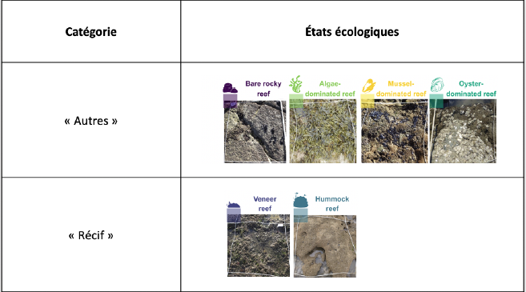
Le statut des habitats à Sabellaria alveolata dans chacun des sites suivis est évalué en mesurant les tendances temporelles dans la proportion d’observations classées en états « récif », par rapport aux observations classées dans les états « autres ».
Indicateurs utilisés pour évaluer le statut des sites suivis :

- Tendances temporelles de la proportion d’observations classées en états « récif » / états « autres » :
Le statut des habitats à Sabellaria alveolata dans chacun des sites suivis est dans un premier temps évalué en mesurant les tendances temporelles dans la proportion d’observations classées en états « récif », par rapport aux observations classées dans les états « autres ». Pour cela, un nombre (et une proportion) des 125 sous-quadrats réalisés pour chaque site et pour chaque saison a été calculé pour chacune des deux catégories d’états. Ce choix de « pooler » les cinq quadrats de chaque site ensemble dans cette analyse a été fait après une analyse préliminaire de partitionnement hiérarchique de la variance de chacune des variables (Boyé et al. 2022 ; Boyé et al. In prep).
Il faut noter que la puissance de ces tests dépend de la longueur de la série temporelle et que celle-ci est particulièrement limitée pour les sites ne disposant de que de quatre (ou moins) périodes d’échantillonnage (même si les tests prennent en compte cet effort limité). De même, ces tests ne prennent pas en compte les cycles (p. ex. saisonniers) mais testent des tendances linéaires dans le temps.

- Transitions des sous-quadrats d’une catégorie d’états à une autre :
En complément, la proportion de sous-quadrats passant d’états « récif » à des états « autres », transitions synonymes d’une dégradation d’un point de vue de l’habitat évalué, a été suivie dans le temps pour chacun des sites. De la même façon, la proportion de sous-quadrats faisant la transition inverse, passant d’états « autres » à l’un des deux états récifaux, a été quantifiée pour suivre la colonisation/recolonisation de l’habitat dans le temps pour chacun des sites. De plus, afin d’anticiper les risques à court-terme de dégradation supplémentaire et d’estimer la capacité de résilience des récifs dans chacun des sites, des prédictions pour ces deux indicateurs ont été développées (Figure 3 ; Boyé et al. 2022).
Pour cela, une approche basée sur la détection de signaux spatiaux avant-coureurs de dégradation, ou spatial early warning signals (Kéfi et al. 2014 ; Génin et al. 2018) couplée à un modèle de machine learning (Miller et al. 2016) a été employée afin de prédire les probabilités de transitions entre états à partir de données observées. Le modèle développé prédit, à partir de la proportion et de la configuration spatiale des états dans les sous-quadrats observées à un temps t, la proportion de ces sous-quadrats susceptibles d’ici six mois de passer d’un état « récif » à un état « autres » (dégradation d’un point de vue de l’habitat évalué), ou au contraire de passer d’un état « autres » à un état « récif » (établissement ou rétablissement de l’habitat), ou enfin de rester stable, que ce soit dans un état récifal ou dans un état « autres ». Ce choix d’une modélisation des risques à court-terme s’inscrit dans une stratégie de modélisation itérative (Dietze et al. 2018) qui permet d’anticiper les tendances à venir pour la prochaine période de suivi.

- Valeurs seuils, règles de décision et d’intégration, et place du dire d’expert :
Pour l’ensemble de ces indicateurs, l’évaluation se base sur l’analyse des tendances temporelles. Aucun seuil n’est à ce jour défini pour statuer sur l’état écologique de l’habitat à partir de ces indicateurs (Boyé et al. In prep). L’analyse des tendances de chaque indicateur, la concordance des résultats entre indicateurs, les connaissances des sites de suivi par les experts ainsi que les données disponibles dans la littérature sont ainsi utilisées pour statuer de façon qualitative sur l’état écologique des récifs à Sabellaria alveolata à l’échelle des sites et pour extrapoler, lorsque cela est jugé pertinent, ces résultats stationnels à l’échelle des SRM. De plus, cet habitat étant évalué en tant qu’Autres Types d’Habitats, il n’y a pas d’intégration de ces résultats d’évaluation à une échelle supérieure.
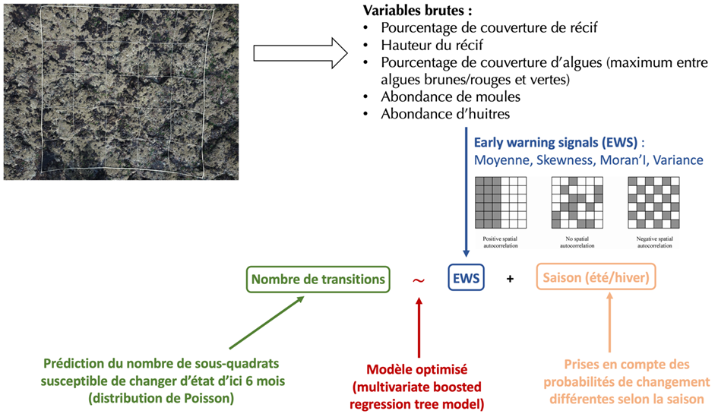
Figure 3 : Stratégie de modélisation employée pour prédire les risques de changements d’états des habitats à Sabellaria à court-terme en fonction de l’occurrence, la proportion et l’arrangement spatial des états observés à un temps donné. (Boyé et al. 2022).
Lecture
Grille de lecture
[Grille de lecture en cours de développement]

DISCUSSION

Causes d‘évolution temporelles
L’indicateur est sensible aux variations naturelles de l'environnement. Pour discriminer les effets naturels des effets anthropiques sur les changements observés, il est nécessaire de faire appel à l’expertise locale.

Points forts / points faibles

Applicable à différents contextes
Non

Applicabilité

Bases conceptuelles solides
Basé sur des publications, rapports scientifiques, réglementation
Nécessité d'études pour définir des seuils
Grille de lecture en développement
Disponibilités des données
Données disponibles dans le cadre d’un suivi pérenne à une échelle spatio-temporelle adaptée
Facilement compréhensible pour le public visé
Appropriation simple pour le non-spécialiste
Principaux avantages
Le protocole de terrain est peu coûteux et ne nécessite pas de niveau d’expertise élevé pour son déploiement. Il peut donc être appliqué fréquemment et à large échelle.
Les modèles prédictifs sont robustes et la robustesse s'accroît avec l'accumulation des données. La robustesse de l’indicateur de tendance s'accroît également avec l'accumulation des données.
Principales limites
L’analyse des données et le calcul de l’indicateur sont encore en développement. A ce jour, il n’y a pas de valeurs seuils ni de valeurs de références.
A ce jour, aucune calibration concernant les pressions n’a été effectuée.
Le modèle prédictif est performant sur les nouveaux sites mais l’indicateur est limité en l'absence de séries temporelles suffisamment longues.
Pistes d'amélioration
Calibration face à des pressions
Le nouveau protocole terrain fait la distinction entre les algues vertes et les autres types d’algues. Il est nécessaire d'adapter l'indicateur à ces nouvelles données. Ces changements pourraient permettre de mieux distinguer les variations saisonnières des effets de l’eutrophisation.
Une approche surfacique par drone (en cours de développement ; projet SISTER-HOW Ifremer/OFB) doit être ajoutée pour compléter l’évaluation stationnelle.

BIBLIOGRAPHIE

Bibliographie
Boyé A., Dubois S.F., Dedieu K., Robert A., Beauvais S., Janson A.-L., 2023, Evaluation des Roches et récifs biogènes médiolittoraux, SRM MMN, MC et GdG, Récifs à Sabellaria alveolata ; In Boyé A., Robert A., Janson A.-L., Beauvais S. & Dedieu K. , Évaluation de l’état écologique des habitats benthiques en France métropolitaine au titre de la DCSMM. Rapport scientifique pour l’évaluation 2024 (cycle 3) du Bon État Écologique au titre du descripteur 1 – « Habitats Benthiques » de la DCSMM., 67-106p.
Boyé A., Marzloff P. M., Curd A., Cordier C., Dubois S.F., In Prep., REEHAB - Dispositif de suivi des habitats à Sabellaria alveolata (hermelles) pour la Directive Cadre Stratégie pour le Milieu Marin et la Directive Habitat Faune Flore : guide d’analyse et d’interprétation écologique, Rapport Ifremer et Office Français de la Biodiversité, 65p.
Dubois S., Boyé A., Cordier C., Curd A., 2020, REEHAB - Dispositif de suivi des habitats à Sabellaria alveolata (hermelles) pour la Directive Cadre Stratégie pour le Milieu Marin et la Directive Habitat Faune Flore. Guide méthodologique terrain. , Rapport Ifremer et Office Français de la Biodiversité, version mars 2020, 27ppp.
Deleys N., Cossais A., 2022, Consignes de saisie Quadrige. Hermelles, Sabellaria alveolata. Protocole REEHAB, Réf. ODE/VIGIES/22-02 https://archimer.ifremer.fr/doc/00759/87105/, 31p.
Dietze M. C., Fox A., Beck-Johnson L. M., Betancourt J. L., Hooten M. B., Jarnevich C. S., Keitt T. H., Kenney M. A., Laney C. M., Larsen L. G., Loescher H. W., Lunch C. K., Pijanowski B. C., Randerson J. T., Read E. K., Tredennick A. T., Vargas R., White E. P., 2018, Iterative near-term ecological forecasting: Needs, opportunities, and challenges, Proceedings of the National Academy of Sciences, vol. 115, (n°7), 1424-1432p.
Génin A., Majumder S., Sankaran S., Danet A., Guttal V., Schneider F. D., Kéfi S., 2018, Monitoring ecosystem degradation using spatial data and the R package spatialwarnings, Methods in Ecology and Evolution, vol. 9, (n°10), 2067-2075p.
Kéfi S., Guttal V., Brock W. A., Carpenter S. R., Ellison A. M., Livina V. N., Seekell D. A., Scheffer M., van Nes E. H., Dakos V., 2014, Early warning signals of ecological transitions: methods for spatial patterns, PLoS ONE, vol. 9, (n°3), e92097p.
La Rivière M., Delavenne J., Janson A.-L., Andres S., de Bettignies T., Blanchet H., Decaris F.-X., Derrien-Courtel S., Grall J., Houbin C., Latry L., Le Gal A., Lutrand A., Menot L., Percevault L., Tauran A., Thiébaut E., 2022, Fiches descriptives des habitats marins benthiques de la Manche, de la Mer du Nord et de l’Atlantique, PatriNat (OFB-CNRS-MNHN), Paris, 578p.
Michez N., Thiébaut E., Dubois S., Le Gall L., Dauvin J.-C., Andersen A. C., Baffreau A., Bajjouk T., Blanchet H., de Bettignies T., De Casamajor M.-N., Derrien-Courtel S., Houbin C., Janson A.-L., La Rivière M., Lévèque L., Menot L., Sauriau P.-G., Simon N., Viard F., 2019, Typologie des habitats marins benthiques de la Manche, de la Mer du Nord et de l’Atlantique. Version 3, UMS PatriNat, Muséum national d'Histoire naturelle, Paris, 52p.
Miller P. J., Lubke G. H., McArtor D. B., Bergeman C. S., 2015, Finding structure in data using multivariate tree boosting, Psychological Methods, vol. 21, (n°4), 583– 602 p.

CREDITS

Auteur
Florian de Bettignies : f.debettignies@gmail.com
Contributeur(s)
Sophie Beauvais : sophie.beauvais@mnhn.fr
Aurélien Boyé : aurelien.boye@ifremer.fr
Karine Dedieu : karine.dedieu@ofb.gouv.fr
Anne-Laure Janson : anne-laure.janson@mnhn.fr
Thibaut de Bettignies : thibaut.de-bettignies@mnhn.fr

